Medzi s2 prvky patria prvky _____. skupiny periodickej sústavy prvkov:
Berýlium____, horčík______ a kovy alkalických zemín: vápnik______, stroncium______, bárium_______ a rádioaktívne rádium______
- všetky sú kovy, vo svojich atómoch majú ________valenčné elektróny v orbitáloch ___. –
- názov je odvodený od vlastností ich oxidov, prípadne hydroxidov, ktoré sa svojou zásaditosťou podobajú hydroxidom alkalických kovov.
Fyzikálne a chemické vlastnosti
Be
Mg
Ca
Sr
Ba
Najväčší význam zo všetkých zlúčenín s2 prvkov majú zlúčeniny vápnika. Z nich je to predovšetkým: oxid vápenatý______________, hydroxid vápenatý______________, uhličitan vápenatý _____________a síran vápenatý______________.
Oxid vápenatý ____ nazývaný „pálené vápno“ sa vyrába tepelným rozkladom CaCO₃ vo vápenkách
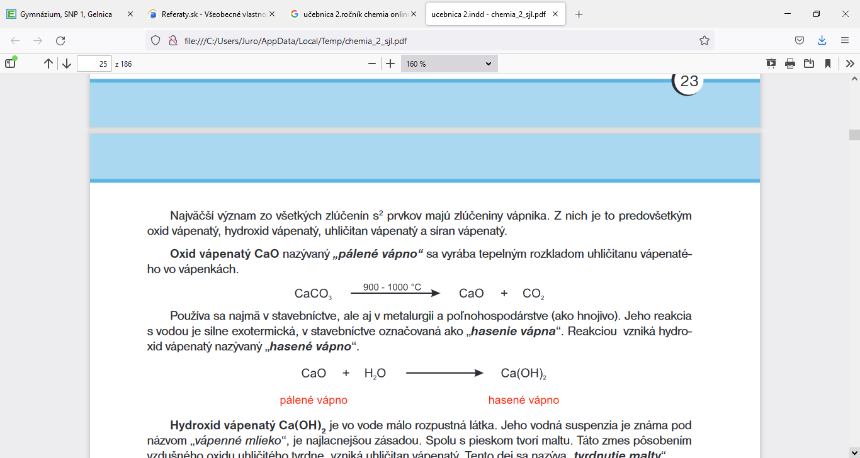 _EXO/ENDO TERMICKÁ REAKCIA___________
_EXO/ENDO TERMICKÁ REAKCIA___________
Hydroxid vápenatý ________=hasené vápno - je vo vode málo rozpustná látka. Jeho vodná suspenzia = „vápenné mlieko“, je najlacnejšou zásadou.
Malta = piesok + vápno
(vplyvom CO₂ tvrdne, vzniká uhličitan vápenatý) - dej sa nazýva „tvrdnutie malty“.
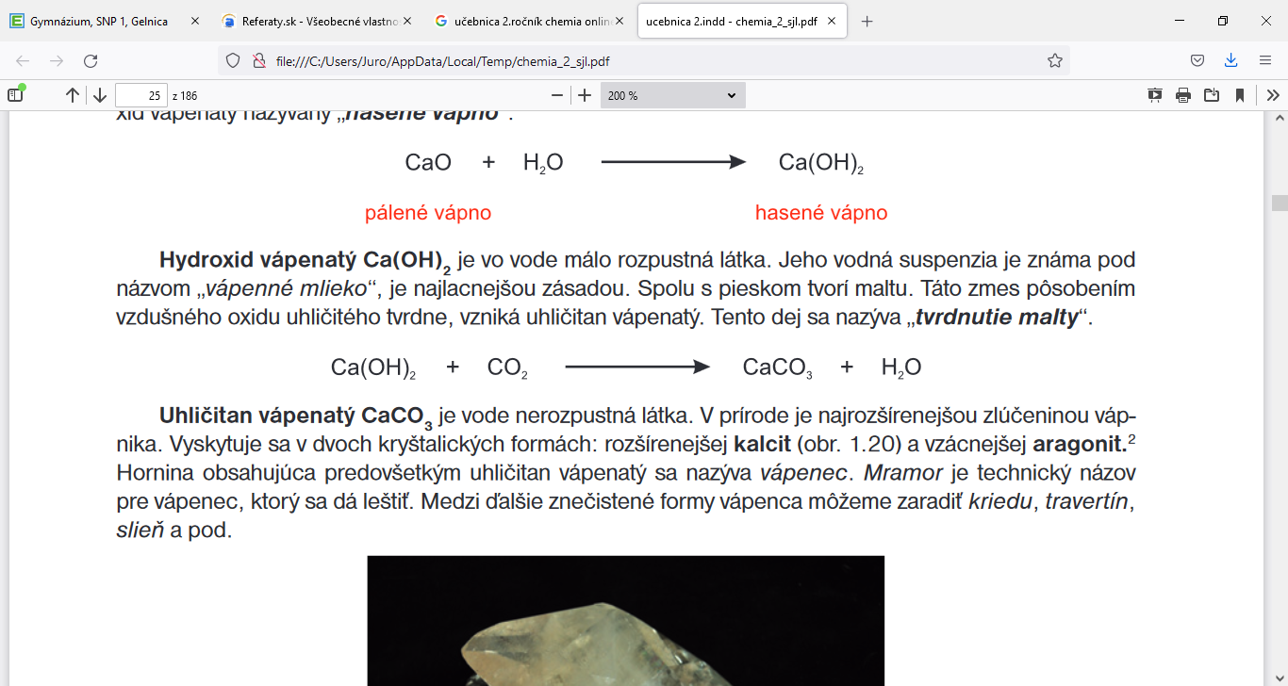
Betón= vipiesok
Uhličitan vápenatý CaCO3 je vode nerozpustná látka. V prírode je najrozšírenejšou zlúčeninou váp-
nika. Vyskytuje sa v dvoch kryštalických formách: rozšírenejšej kalcit (obr. 1.20) a vzácnejšej aragonit.2
Hornina obsahujúca predovšetkým uhličitan vápenatý sa nazýva vápenec. Mramor je technický názov
pre vápenec, ktorý sa dá leštiť. Medzi ďalšie znečistené formy vápenca môžeme zaradiť kriedu, travertín,
slieň a pod.

